TRANSFORMACIÓN DE BOX-COX

Función de Verosimilitud:
Si 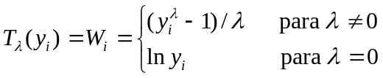
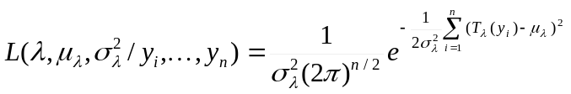
donde,
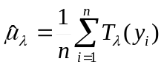 con conocido
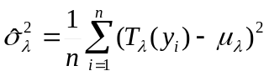 con conocido
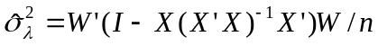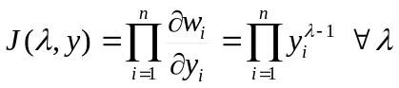
Como se esta haciendo una transformación, entonces
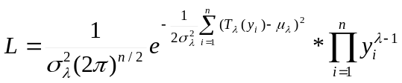
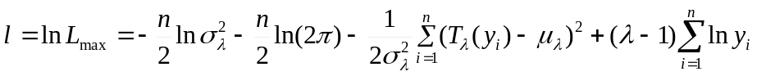
si se conoce , entonces reemplazamos por los 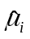 y 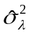, y de esta forma se llega a:
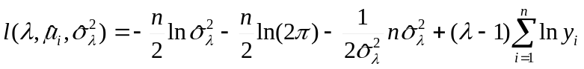
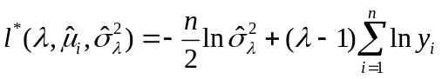, con 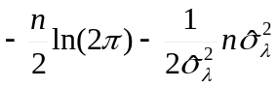 igual a una constante. Por otro lado 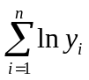=? si 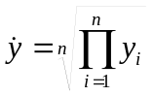= Media geométrica. Entonces, 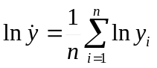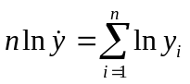
Reemplazando en :
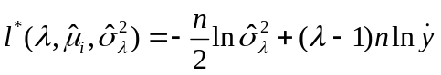
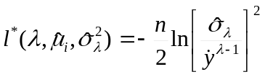 Función a minimizar
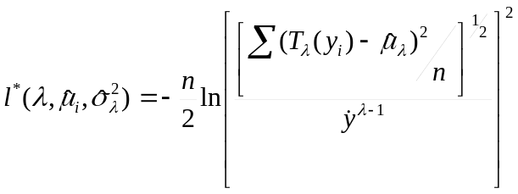
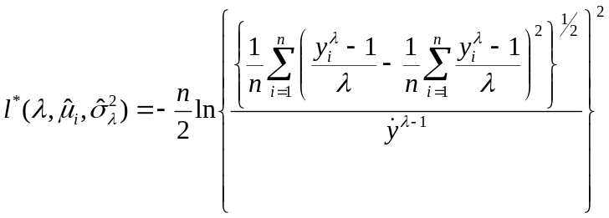
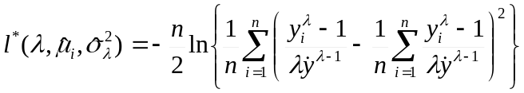
si 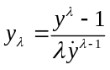 queda. (es decir, esta debería ser la transformación).

